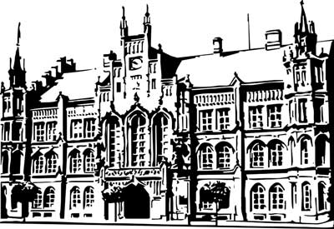 | Město Nový Bydžov  Masarykovo náměstí 1, 504 01 Nový Bydžov  ID schránky v ISDS: 2umb8hk

Objednávka č. 207/2017
na faktuře uvádějte vždy č. objednávky

Objednatel Dodavatel
Město Nový Bydžov Obchodní firma : SELECT-JMC spol. s.r.o.
Masarykovo náměstí 1 Sídlo : S.K.Neumanna 2708/
504 01 NOVÝ BYDŽOV Zelené Předměstí
53002 Pardubice

IČ : 00269247 IČ : 60917083
DIČ : CZ00269247 DIČ : CZ60917083
Plátce DPH
Objednáváme u Vás dodání:
85.49832 PE-pytel 70x110/50my............60 KRT MODRÝ
85.49836 PE-pytel 70x110/50my............84 KRT ŽLUTÝ

Místo dodání: Sběrný dvůr, Třída B. Smetany, 504 01 Nový Bydžov

Lhůta plnění :
Cena s DPH : 90 000,00Kč Místo dodání: Sběrný dvůr Nový Bydžov
Dne: 24.05.2017

Vyřizuje / tel. : Milena Žáková, DiS./tel.: 495 703 961, 495 703 961

ODPA | Položka | ZP | ÚZ | ORJ | ORG |  | Kč
3749 | 5139 |  |  |  | 0420 |  | 90 000,00
Předběžnou kontrolu provedl a nárok schválil:
Příkazce operace: Žáková Milena, DiS. 24.05.2017 12:59:33
Správce rozpočtu: |  |  |  |  |  | Datum:

